 | PONTIFICIA UNIVERSIDAD JAVERIANA- CALI  Facultad de Ingeniería y Ciencias  Departamento de Ciencias Naturales y Matemáticas  Actividad 2

NOMBRES: ___________________________________________ Nota: ____________

Consideraciones:
- Este cuestionario se debe resolver en grupos de mínimo 2 personas y máximo 3 personas.
- Para determinar la calificación se tendrá en cuenta los pesos porcentuales e indicadores del Tabla 1. El total de 20 puntos corresponde a la nota de 5.0.
- En el Tabla 2 se reportan los puntajes obtenidos en la evaluación.
- Se debe entregar la carpeta con el proyecto en R cuyo nombre sea Actividad2.
- Las soluciones deben quedar consignadas en un html usando RMarkdown.
- Cada figura generada en el informe debe estar enumerada y con una leve descripción del gráfico. Por ejemplo, Figura 1: Estimación de la probabilidad de caer cara para diferentes números de lanzamientos de la moneda n=2, 3, 10, 100.
- Cada gráfico debe tener especificado el nombre del eje X y del eje Y.
- Por cada gráfico debe haber un párrafo que interprete los resultados del gráfico.

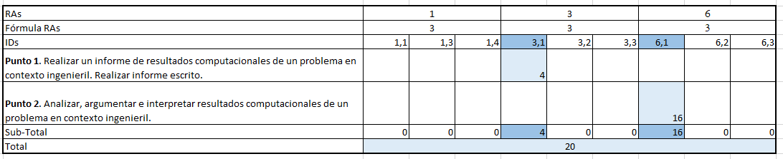

Tabla 1. Puntajes de referencia de acuerdo con los Indicadores de Aprendizaje (IDs).

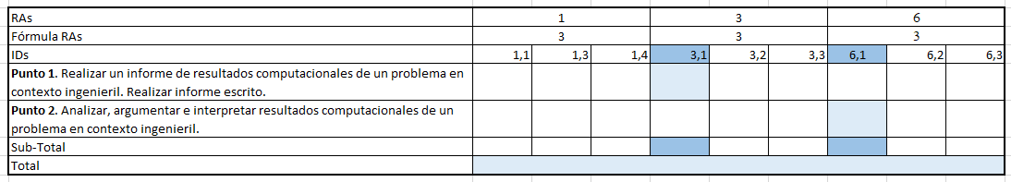
Tabla 2. Puntajes obtenidos.

Suponer que un experimento aleatorio consiste la selección de un componente electrónico al azar. La probabilidad de que un componente falle después de 5 años es 0.1. Suponer que el tiempo de vida entre los componentes es independiente uno del otro. Si se seleccionan al azar 3 componentes electrónicos, el interés de este ejercicio es estimar la probabilidad de que los 3 componentes fallen después de 5 años. Utilizar el software R para simular la selección al azar de los componentes usando la función rbinom(n, size=3,prob=0.5). Emplear la siguiente notación: X=número de componentes que fallan después de 5 años, f_{n}(X=3) es la frecuencia relativa de que 3 componentes fallen después de 5 años, P(X=3) la probabilidad de que 3 componentes fallen después de 5 años. El valor de n en este caso representa el número de veces que se repite el experimento aleatorio.
- Simular el experimento aleatorio n=1000 veces y calcular la frecuencia relativa de que X=3. Luego repetir lo anterior 100 veces. Debes tener 100 valores de frecuencias relativas.
- Construir un gráfico de dispersión donde en el eje Y ubiques los resultados de las frecuencias relativas y en el eje X los valores de 1 a 100.
- Trazar una línea paralela al eje X que corte en el eje Y en el valor de la probabilidad P(X=3).
- Interpretar el gráfico de dispersión comparando los resultados experimentales f_{n}(X=3) y el teórico P(X=3).
- Simular el experimento aleatorio n veces, donde n=2, 5, 10, 20, 30, 40, 50, 80, 150, 200, 400, 500, 600, 700, 800, 900, 1000, 2000, 5000, 10000. Debes tener 20 valores de frecuencias relativas, uno por cada valor de n. Construir un gráfico de dispersión donde en el eje Y ubiques los resultados de f_{n}(X=3) y en el eje X los valores de n. Trazar una línea paralela al eje X que corte en el eje Y en el valor de la probabilidad P(X=3). Interpretar los resultados que relacionan a f_{n}(X=3) y P(X=3) conforme aumenta el valor de n. Interpretar usando la ley de los números grandes.

